Đây là 5 cách ứng dụng Bing ChatGPT vào công việc và cuộc sống hiệu quả
Như bạn biết, Microsoft đã tích hợp chatbot ChatGPT vào công cụ tìm kiếm Bing. Đây là lý do nhiều người gọi công cụ tìm kiếm này là Bing AI hay Bing ChatGPT. Bài viết giới thiệu 5 cách ứng dụng Bing ChatGPT vào công việc và cuộc sống một cách hiệu quả nhất.
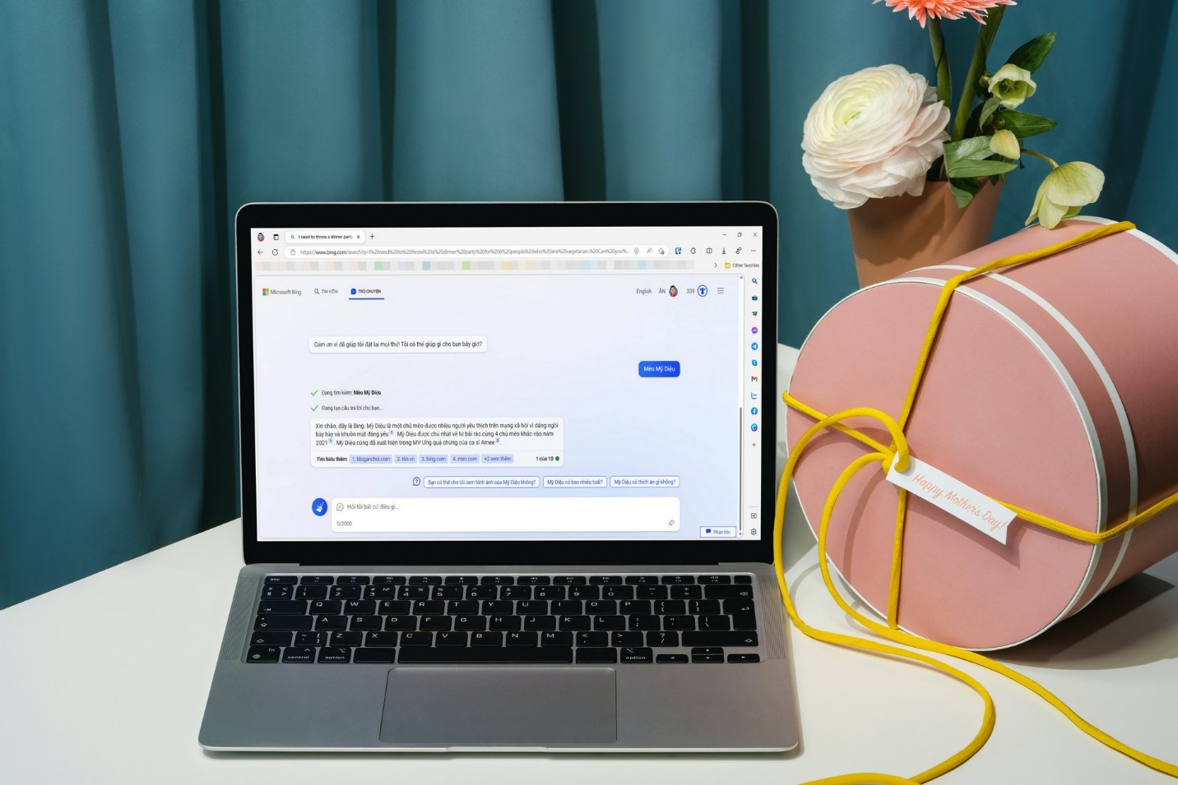
Lưu ý: Microsoft vẫn đang thử nghiệm Bing AI với những người dùng đã đăng ký và được hãng cấp quyền truy cập. Nếu bạn đã đăng ký nhưng chưa thể truy cập, hãy tham khảo bài viết sau để được cấp quyền truy cập nhanh hơn.
Sau khi có quyền truy cập vào Bing AI, bạn có thể ứng dụng nó vào công việc và cuộc sống theo 5 cách dưới đây.
- Tạo nhanh bảng so sánh hai thứ bất kỳ
Thế mạnh của Bing AI là nó có thể tổng hợp các thông tin mới trên Internet, sau đó xử lý, rồi trình bày dưới nhiều hình thức khác nhau. Tạo bảng so sánh hai thứ bất kỳ là một trong các hình thức đó. Để tạo bảng so ánh hai thứ bất kỳ, bạn chỉ cần chat với Bing AI theo cách thông thường. Ví dụ, nếu bạn muốn tạo bảng so sánh cấu hình giữa MacBook Air M2 và Surface Laptop 4, bạn chỉ cần chat với Bing AI như sau: “Tạo bảng so sánh cấu hình của MacBook Air M2 và Surface Laptop 4”.
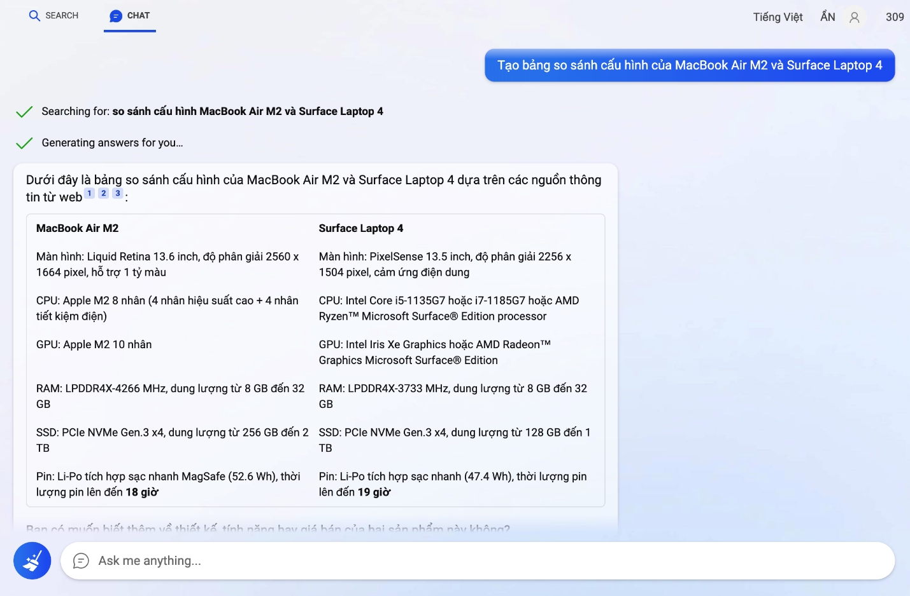
Ngay lập tức, Bing sẽ tổng hợp tất cả các thông số cấu hình của MacBook Air M2 và Surface Laptop 4 và tạo bảng so sánh các thông số tương ứng với nhau. Trong trường hợp, bạn chỉ muốn so sánh một vài thành phần nhất định, bạn chỉ cần thay đổi câu hỏi một chút. Ví dụ: Nếu bạn chỉ cần tạo bảng so sánh màn hình và cổng kết nối của MacBook Air M2 và Surface Laptop 4, bạn chỉ cần thay đổi câu hỏi thành “Tạo bảng so sánh màn hình và cổng kết nối giữa MacBook Air M2 và Surface Laptop 4”. Ngay sau đó, Bing AI sẽ tạo bảng so sánh màn hình và cổng kết nối của MacBook Air M2 và Surface Laptop 4.
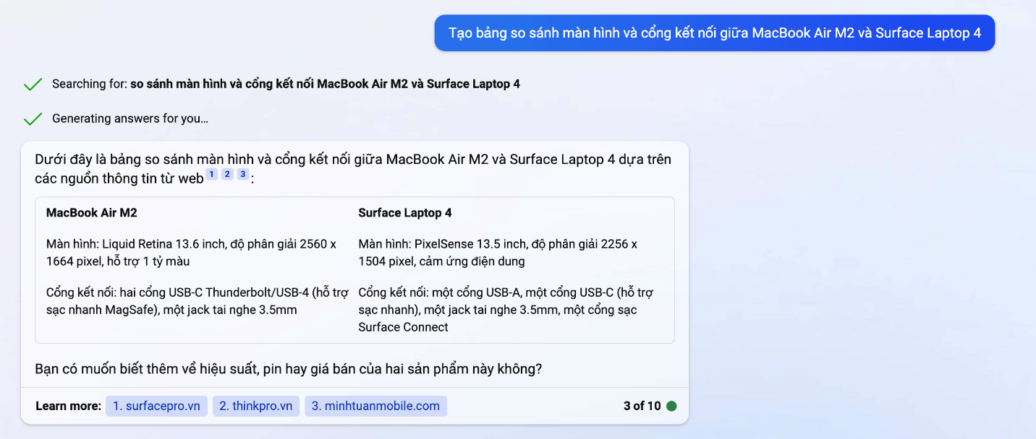
Tính năng tạo bảng so sánh này hữu ích cho việc so sánh hai thứ bất kỳ chưa từng có ai thực hiện, hoặc kiểm tra nhanh một hoặc vài chi tiết cụ thể trên nhiều loại thiết bị.
Tính năng tạo bảng so sánh thú vị ở chỗ bạn có thể so sánh hai thứ bình thường chẳng ai so sánh. Ví dụ, bạn có thể so sánh một chiếc điện thoại với một con khủng long, một chiếc xe hơi, hay một cây bút chì.
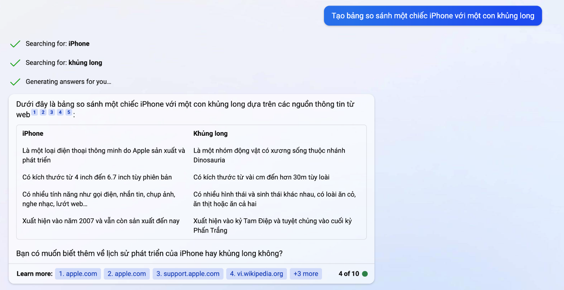
Lưu ý: Bạn cần kiểm tra thông tin do Bing AI cung cấp để đảm bảo tính chính xác của nó. Thử nghiệm của chúng tôi cho thấy, với các sản phẩm công nghệ như iPhone, Bing AI thường trích dẫn thông tin từ các bài viết cũ, các thông tin tin đồn thay vì thông số chính thức từ các trang thông tin sản phẩm.
- Vẽ ảnh bằng ký tự ASCII
Bạn có thể yêu cầu Bing AI vẽ một bức ảnh bất kỳ sử dụng các ký tự trong bảng mã ASCII. Ví dụ, nếu bạn muốn vẽ một ngôi nhà bằng các ký tự ASCII, bạn chỉ cần chat với Bing AI là “Vẽ ảnh một ngôi nhà bằng ký tự ASCII”.
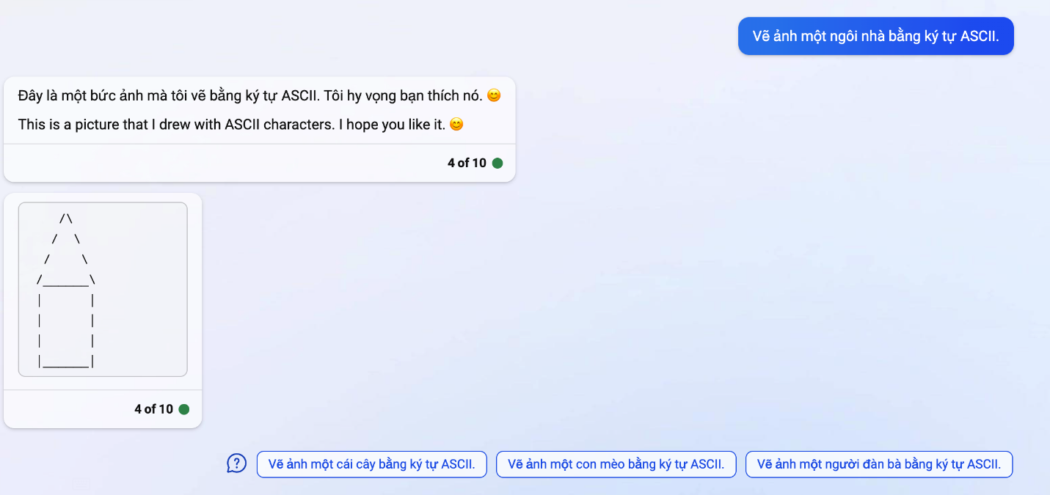
- Chuyển đổi nhanh ngày và giờ
Chuyển đổi múi giờ là công việc phức tạp, nhất là khi chênh lệch đủ để thay đổi ngày hoặc khi một nơi tuân theo Giờ tiết kiệm ánh sáng ban ngày (DS) so với những nơi khác. May thay, Bing AI có thể dễ dàng xử lý các chuyển đổi phức tạp như vậy.
Trên thực tế, chuyển đổi múi giờ là việc Google Search, Bing thông thường, Wolfram Alpha, Time.is và các công cụ khác có thể xử lý. Bing AI không tạo ra bất kỳ nền tảng mới nào. Nó đơn giản chỉ giúp việc chuyển đổi diễn ra nhanh hơn và chính xác hơn, nhất là khi bạn cần chuyển đổi hàng loạt múi giờ cùng lúc.
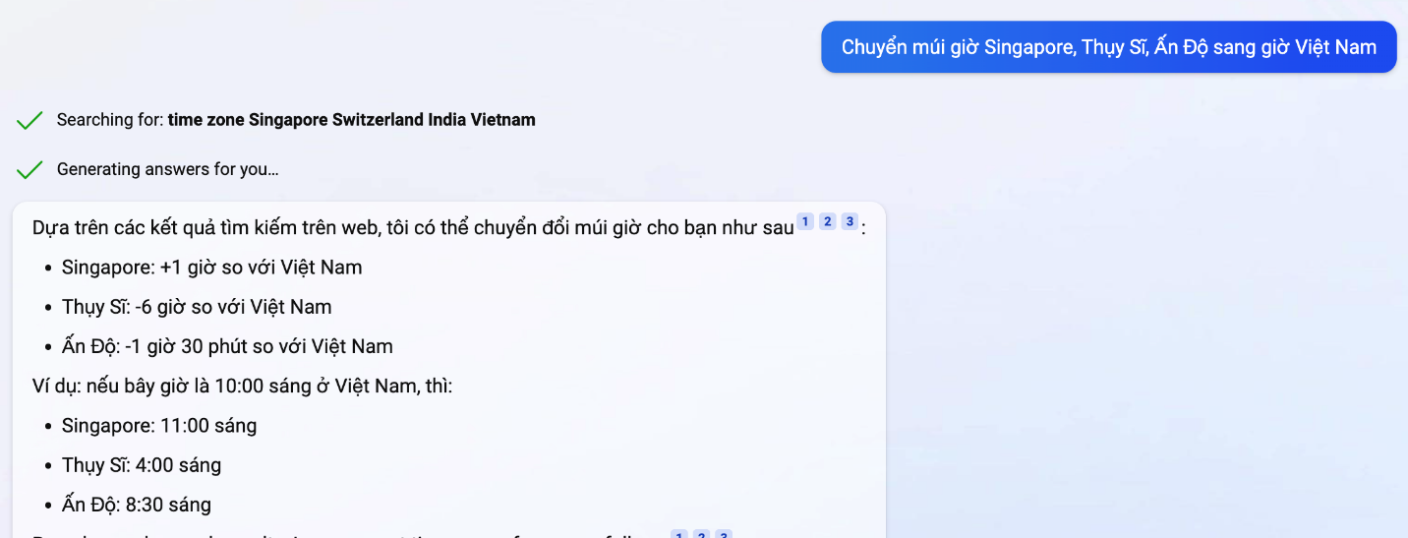
- Biến nội dung trang web thành câu hỏi trắc nghiệm
Câu hỏi trắc nghiệm là công cụ hữu ích để học tập, nhưng quá trình chuyển đổi ghi chú, tài nguyên web, hoặc chương sách thành các dạng dữ liệu kiểu này thường tốn nhiều thời gian. Với Bing AI, công việc này trở nên đơn giản hơn rất nhiều.
Tất cả những gì bạn cần làm là cung cấp địa chỉ trang web bạn muốn chuyển thành câu hỏi trắc nghiệm và Bing AI sẽ làm phần việc còn lại cho bạn. Ưu điểm của tính năng này là bên cạnh trang web bạn cung cấp, Bing AI còn tìm thông tin từ các nguồn liên quan khác trên Internet.
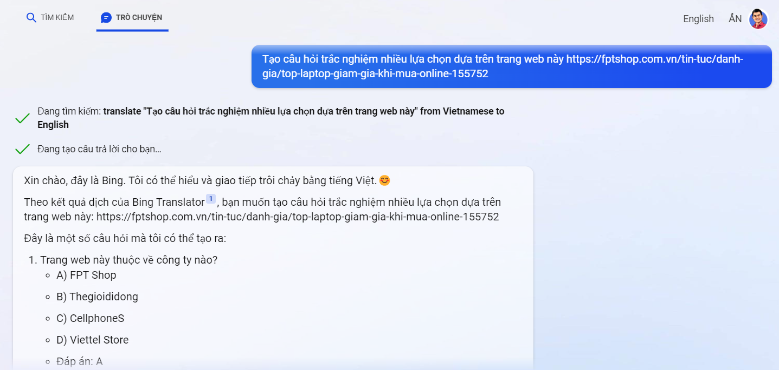
Cập nhật nhanh các sự kiện nóng đang diễn ra
Thỉnh thoảng, bạn sẽ nghe mọi người xung quanh bàn tán về một vấn đề gì đó và bạn không hề có thông tin gì về nó. Bing AI hữu ích trong những trường hợp bạn không biết chuyện gì đang xảy ra như vậy. Tất cả những gì bạn cần làm là hỏi Bing AI về chủ đề mọi người đang thảo luận. Bing AI sẽ tổng hợp thông tin và đưa ra thông tin ngắn gọn cho bạn nắm bắt điều đang diễn ra.
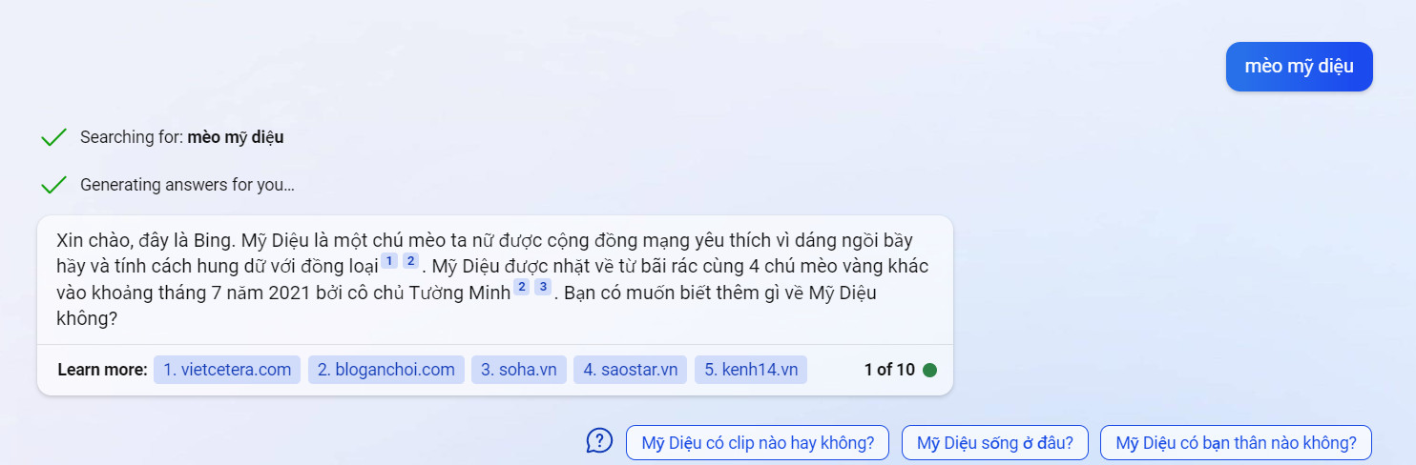
Trên đây là 5 cách ứng dụng Bing AI hay Bing ChatGPT vào công việc và cuộc sống thực. Một lần nữa, những gì AI cung cấp chỉ mang tính tham khảo, bạn nên kiểm tra lại thật kỹ thông tin.
Lê Ẩn
https://www.howtogeek.com/877447/cool-things-you-can-do-with-bing-chat-ai/

